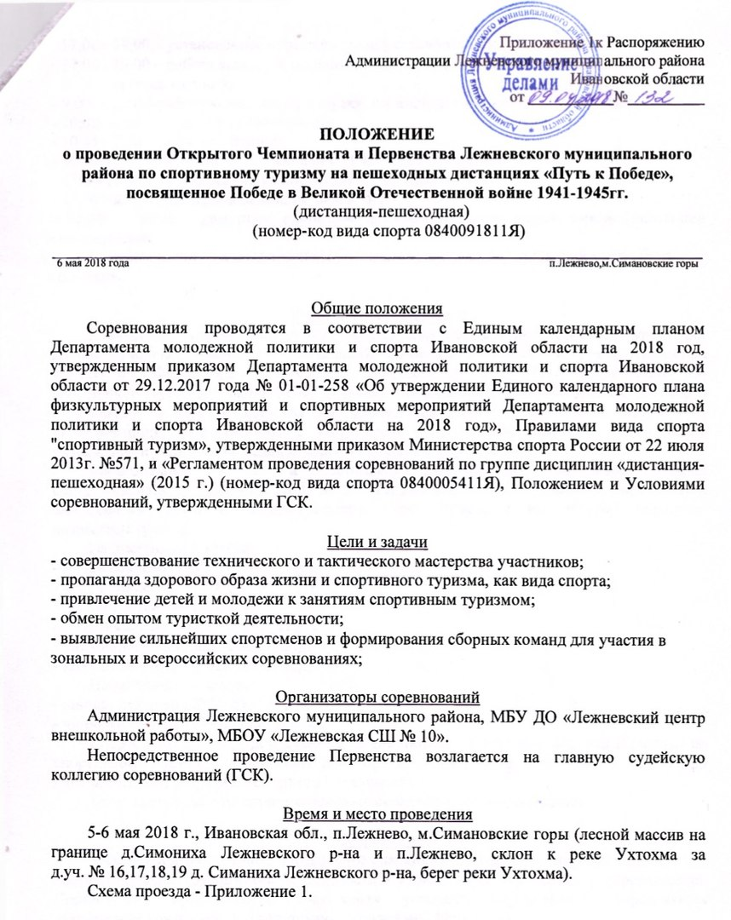

Программа соревнований
5 мая (суббота):
- 10:00 - 17:00 – подготовка площадки для проведения соревнований, оборудование дистанций соревнований;
- 17:00 - 19:00 – установочное совещание судей соревнований;
- 17:00 - 19:00 – работа комиссии по допуску для команд и участников п.Лежнево;
6 мая (воскресенье):
- 9:00 - 10:30 – работа комиссии по допуску для иногородних команд и участников;
- 10:00-10:15 – открытие соревнований;
- 10:15-10:30 – показ дистанций;
- 10:30-10:45 – установочное совещание ГСК с представителями команд;
- 11:00-14:00 – соревнования на дистанциях 1,2 классов;
- 15:00-17:00 – соревнования на дистанциях 3 класса;
- 18:00 – закрытие соревнований, награждение;
- 18:30 - 20:00 – демонтаж площадки проведения соревнований, снятие дистанций соревнований.
По техническим и климатическим условиям программа соревнований может быть изменена.

Участники соревнований
К участию в соревнованиях допускаются спортсмены - представители туристских клубов, учебных заведений, организаций Ивановской области и других регионов Российской Федерации; спортсмены, соблюдающие «Правила соревнований по спортивному туризму», включенные в Заявку, имеющие медицинский допуск, договор о страховании жизни и здоровья от несчастных случаев, требуемую спортивную квалификацию, удовлетворяющие возрастным ограничениям, имеющие необходимое снаряжение и уплатившие целевой взнос за участие в соревнованиях.
Минимальные возраст и спортивная квалификация участников должны соответствовать требованиям таблицы 2.1. Регламента. Возраст участника определяется календарным годом. В индивидуальном зачете Первенства выделяются следующие возрастные группы:
На дистанции 1 класса:
- мальчики/девочки (2010-2009 гг.р.),
- мальчики/девочки (2008-2007 гг.р.).
На дистанции 2 класса:
- мальчики/девочки (2006-2005 гг.р.),
- юноши/девушки (2004-2003 гг.р.),
- юноши/девушки (2002-2000 гг.р.),
На дистанции 3 класса:
- юноши/девушки (2004-2003 гг.р.),
- юниоры/юниорки (2002-1997 гг.р.),
Спортсмены 2006 г.р. допускаются на дистанцию 3 класса при наличии II разряда по спортивному туризму, спортсмены 2005 г.р. допускаются на дистанцию 3 класса при наличии III (1ю) разряда по спортивному туризму.
Допускается участие спортсменов по нескольким классам дистанции.

Снаряжение
Участники должны иметь специальное снаряжение для прохождения дистанций,
соответствующее требованиям безопасности и удовлетворяющее условиям соревнований. Соответствие применяемого снаряжения условиям соревнований определяется технической комиссией, в соответствии с разделом 3 Регламента.
Ответственность за безопасность проведения соревнований и применяемого судейского страховочного снаряжения несет ГСК. Ответственность за безопасность применяемого личного и командного снаряжения, за соответствие физической и технической подготовки участников классу дистанции, за жизнь и здоровье несет руководитель (тренер) команды.
Финансирование
Расходы, связанные с проездом, питанием, размещением несут командирующие организации и/или участники соревнований.
Расходы по проведению соревнований несут проводящие организации и участники.

Определение результатов и награждение
Соревнования проводятся по бесштрафовой системе оценки нарушений. Результат участника на дистанции определяется временем прохождения дистанции с учетом снятий с этапов.
Победители и призеры Чемпионата определяются без разделения по возрастным группам среди мужчин и женщин отдельно по 2 и 3 классам дистанции. Победители и призеры Первенства определяются в каждой возрастной группе раздельно по классам дистанции.
Победители Чемпионата награждаются грамотами, медалями, кубками; призеры Чемпионата награждаются грамотами и медалями. Победители и призеры Первенства в выделенных возрастных группах награждаются грамотами и медалями. Тренеры участников соревнований отмечаются благодарностями.
Результаты будут опубликованы на сайте: https://vk.com/sportturismivanovo.

Заявка
Предварительные заявки на участие в соревнованиях подаются в электронном виде по установленной форме (прилагаемый файл Excel) e-mail: blinova-kat@mail.ru и на сайте: http://orgeo.ru до 04.05.2018 г.
На каждый класс оформляется отдельная заявка. Форма (образец) заявки приведена в Приложении № 2.
Подтверждение заявки и внесение организационного взноса предоставляется в секретариат в дни проведения соревнований вместе со следующими документами:
- паспорт гражданина Российской Федерации или свидетельство о рождении (для лиц моложе 14 лет);
- зачетная классификационная книжка;
- оригинал полиса страхования жизни и здоровья от несчастных случаев;
- полис обязательного медицинского страхования;
- оригинал медицинской справки (при отсутствии медицинского допуска в заявке)
с печатью медицинского учреждения и врача, проводившего осмотр.

Контакты
Главный судья соревнований - Блинова Екатерина Дмитриевна:
Е-mail: Blinova-kat@mail.ru, тел.: 8-915-815-22-03.
Информация размещена по адресу: https://vk.com/id177327545, https://vk.com/club59367953, https://vk.com/sportturismivanovo.
Приложение 1 к Положению

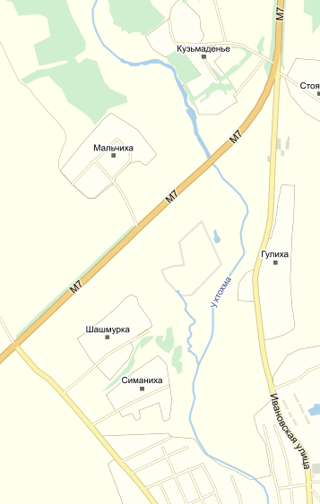

Остановка

Приложение 2 к Положению

В Главную судейскую коллегию
Открытого Чемпионата и Первенства
Лежневского муниципального района
по спортивному туризму на пешеходных дистанциях
«Путь к Победе», посвященного Победе в
Великой Отечественной войне 1941-1945гг.
от __________________________________________
(название командирующей организации, адрес, телефон, e-mail, http)

ЗАЯВКА

Просим допустить к участию в соревнованиях следующих участников ________________________ на дистанцию _________ класса
(название команды, турклуба, организации) класс дистанции
в следующем составе:
№ п/п | Фамилия Имя отчество  участника | дата и Год  рождения | Спортивный  разряд | Медицинский  допуск  слово «допущен»,  подпись и печать врача напротив каждого участника | ПОДПИСЬ УЧАСТНИКА  даю свое согласие на обработку персональных данных (сбор, систематизацию, накопление, хранение, уточнение, использование, распространение, обезличивание), а так же иных действий, необходимых для обработки персональных данных в рамках проведения соревнований "Путь к победе" в соответствии с ФЗ № 152-ФЗ от 27.07.2006 г.
1
2
3
4
5
…

Всего допущено к соревнованиям ________ человек. Не допущено человек, в том числе
ФИО не допущенных

М.П. Врач /_____________/
Печать медицинского учреждения подпись врача расшифровка подписи врача

Представитель команды
ФИО полностью, домашний адрес, телефон, e-mail

«С правилами техники безопасности знаком» / /
подпись представителя расшифровка подписи

Руководитель / /
М.П. название командирующей организации подпись руководителя расшифровка подписи

